平行四边形的性质和判定的应用
【学习目标】
1.学会综合应用几种判定方法。
2.熟练选择几种判定方法。
【自学互助】
1.平行四边的性质:
2.平行四边形的判定方法:
【合作探究、质疑拓展】
1．已知：如图，在□ABCD中，点E.F在对角线AC上，且AE＝CF．请你以F为一个端点，和图中已标明字母的某一点连成一条新线段，猜想并证明它和图中已有的某一条线段相等(只需证明一组线段相等即可)．
(1)连结______；
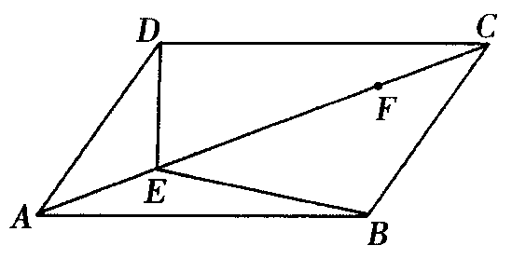
(2)猜想：______＝______；
(3)证明：

2．如图，在△ABC中，EF为△ABC的中位线，D为BC边上一点(不与B.C重合)，AD与EF交于点O，连结DE.DF，要使四边形AEDF为平行四边形，需要添加条件_______．(只添加一个条件)
证明：
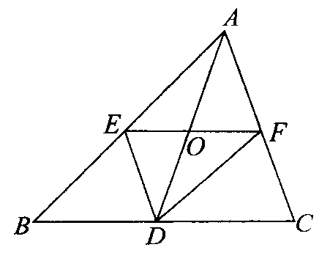

3．如图，在□ABCD中，E.F分别是边AD.BC上的点，已知AE＝CF，AF与BE相交于点G，CE与DF相交于点H，求证：四边形EGFH是平行四边形．

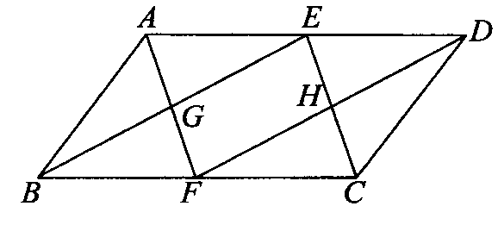

【检测互评】
1．如图，在□ABCD中，E.F分别在边BA.DC的延长线上，已知AE＝CF，P、Q分别是DE和FB的中点，求证：四边形EQFP是平行四边形．
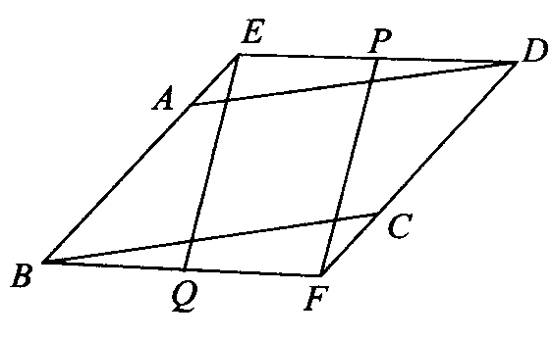

2．如图，在□ABCD中，E.F分别在DA.BC的延长线上，已知AE＝CF，FA与BE的延长线相交于点R，EC与DF的延长线相交于点S，求证：四边形RESF是平行四边形．
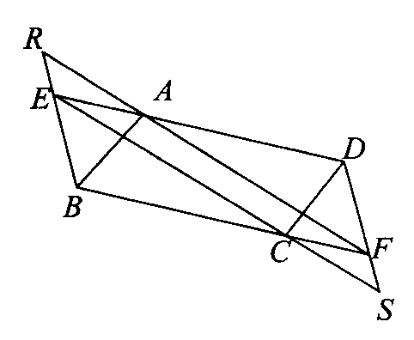
3．已知：如图，四边形ABCD中，AB＝DC，AD＝BC，点E在BC上，点F在AD上，AF＝CE，EF与对角线BD交于点O，求证：O是BD的中点．
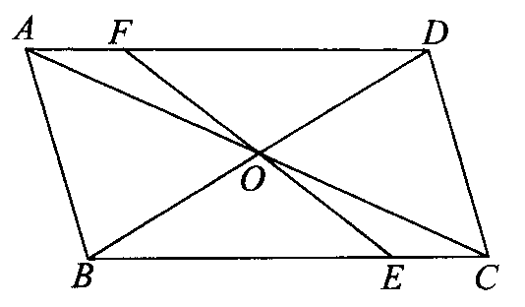

4．已知：如图，△ABC中，D是AC的中点，E是线段BC延长线上一点，过点A作BE的平行线与线段ED的延长线交于点F，连结AE.CF．求证：CF∥AE.
